

Telefono 0321 926021 - PEC: protocollo.momo@cert.ruparpiemonte.it

Iscrizioni online ai servizi SCOLASTICI per il nuovo anno scolastico 2025/2026

Gentili Genitori,
a partire dal giorno 16/07/2025 sarà possibile iscriversi al servizio di Refezione Scolastica per il nuovo anno scolastico 2025/2026 attraverso il Portale Iscrizioni Online.
Per tutte le famiglie sarà quindi possibile richiedere per i propri figli un rinnovo d’iscrizione (per gli utenti già iscritti e che accedono sull’attuale portale/APP) oppure richiedere una nuova iscrizione al servizio (per utenti mai iscritti).
MODALITÀ D’ISCRIZIONE

Nuovi iscritti
L’accesso al portale dovrà essere effettuato accedendo al link https://www4.eticasoluzioni.com/momoportalegen oppure tramite l’applicazione ComunicApp.

Iscrizione con Codice Fiscale dell’alunno tramite Portale Genitori
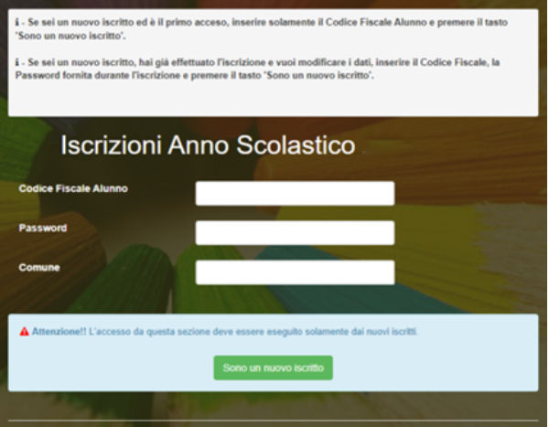
- I nuovi iscritti dovranno premere il tasto Nuova Iscrizione. Successivamente inserire solamente il Codice Fiscale Alunno e premere il tasto verde 'Sono un nuovo iscritto'. Inserire tutti i dati richiesti dal form, salvare l’iscrizione e, infine, scaricare la documentazione utile generata al termine.
- Per la modifica dell’iscrizione già salvata ed inoltrata all’ufficio, premere sempre il tasto Nuova Iscrizione al link indicato sopra, inserire il Codice Fiscale Alunno, la Password fornita durante l'iscrizione e premere il tasto verde 'Sono un nuovo iscritto'. Eseguire il Cambio Password scegliendo una password personale che rispetti i requisiti richiesti, modificare i dati, salvare e scaricare la documentazione generata al termine dell’iscrizione.

Iscrizione con Codice Fiscale dell’alunno tramite APP ComunicApp
- I nuovi iscritti dovranno inserire il proprio comune all’interno della maschera di ricerca dell’applicazione.
- Una volta cercato, premere il tasto Nuova Iscrizione. Successivamente inserire solamente il Codice Fiscale Alunno e premere il tasto verde ‘Sono un nuovo iscritto’. Inserire tutti i dati richiesti dal form, salvare l’iscrizione e, infine, scaricare la documentazione utile generata al termine.
- Per la modifica dell’iscrizione già salvata ed inoltrata all’ufficio, cercare nuovamente il proprio comune e premere il tasto Nuova Iscrizione. Inserire il Codice Fiscale Alunno, la Password fornita durante l'iscrizione e premere il tasto verde 'Sono un nuovo iscritto'.
Eseguire il Cambio Password scegliendo una password personale che rispetti i requisiti richiesti e seguire il percorso descritto nel punto precedente.
Rinnovo d’iscrizione

Rinnovo con credenziali standard (codice utente e password) tramite Portale Genitori
Chi dovrà effettuare il rinnovo d’iscrizione con credenziali tramite Portale Genitori dovrà collegarsi al Portale Genitori tramite il link https://www4.eticasoluzioni.com/momoportalegen effettuare l’accesso con le credenziali in possesso ed entrare nella sezione Anagrafiche > Rinnova iscrizione.
Attenzione: in caso di iscrizione di più fratelli, iscrivere tutti gli utenti con lo stesso genitore/tutore.

Rinnovo con credenziali standard (codice utente e password) tramite APP ComunicAppChi dovrà effettuare il rinnovo d’iscrizione con credenziali standard tramite APP ComunicApp dovrà effettuare l’accesso all’app con le credenziali in possesso e selezionare la voce del menu Iscrizioni > Rinnova Iscrizione e proseguire con il rinnovo online.
Attenzione: in caso di iscrizione di più fratelli, iscrivere tutti gli utenti con lo stesso genitore/tutore.

Per nuovi iscritti e rinnovi d’iscrizione
In seguito all’accesso al portale, verrà richiesto di inserire un indirizzo e-mail valido, sul quale riceverete un codice da utilizzare per procedere all’iscrizione.

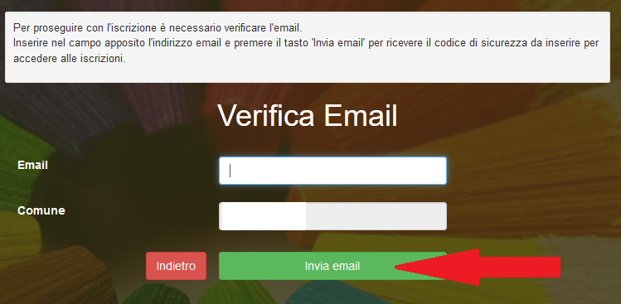

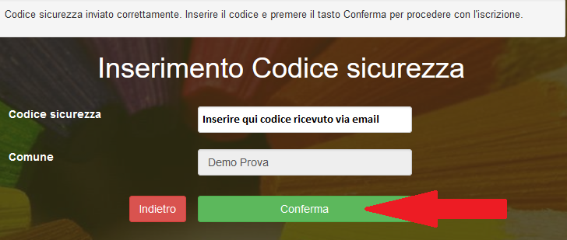

Compilazione domanda

A questo punto sarà necessario compilare tutti i dati richiesti.
Inoltre, ci sarà la possibilità di salvare in bozza l’iscrizione online, premendo il tasto “Salva Bozza”. In questo modo sarà possibile salvare i dati inseriti fino a quel momento per poter accedere di nuovo e inviare la domanda in un secondo momento.
Per poter salvare in bozza l’iscrizione è necessario aver compilato i dati dell’utente e del genitore e aver accettato l’autorizzazione al trattamento dei dati personali.
N.B. Per inviare l’iscrizione al gestore del servizio è necessario aver portato a termine la domanda online fino all’ultimo step. Il salvataggio in bozza dell’iscrizione, infatti, non è sufficiente per considerare valida l’iscrizione.
